铜冠建安升级基地项目-成品堆场载体桩
劳务分包
招 标 文 件
（编号：TGJA-GGLW-2022-05）

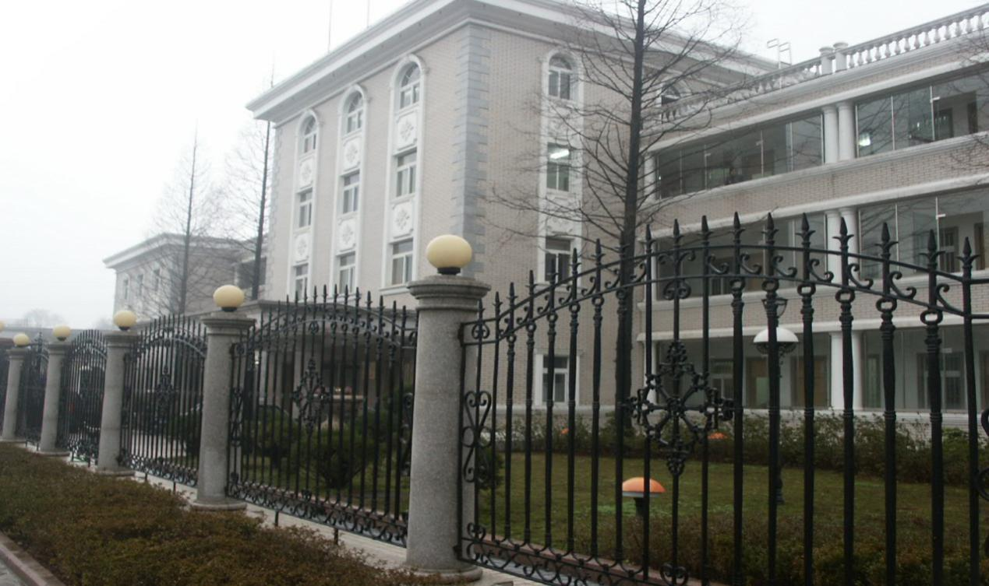

项目名称： 铜冠建安升级基地项目-成品堆场载体桩劳务分包
招标人: 铜陵有色建安钢构有限责任公司
日 期： 2022年 5 月 12 日

一、招标形式及说明：
1、本次招标为铜冠建安升级基地项目-成品堆场载体桩劳务分包，为公开招标，投标人需为独立法人的劳务公司或地基与基础工程专业承包三级以上资质。投标人须有类似施工经验，能独立完成施工内容。
2、自公告之日起至2022年5月18日15：00前，潜在投标人携带公司相关证明到钢构公司二楼技术质计部进行资质审查，审查通过后填写报名登记表。联系人：陈瑜 联系电话：13705621556
二、投标文件格式及送达：
1、投标文件包含以下部分：
① 承诺书(见附表一)
②投标报价表(见附表二)
③投标人身份证复印件、公司营业执照或资质证明文件，有类似施工经验的需提供相关证明材料。
- 投标文件送达地点：铜冠建安公司三楼经营部投标文件接收室。收件人：黄赟；联系电话：18656211500。
- 投标文件密封在一个档案袋内，在封面上盖公章并且写上工程名称、招标编号及劳务单位，报价表上盖公章并法定代表人签字。
- 承包方式：施工内容包工不包料，班组自备施工机具，提供施工所需的电源接驳点，由劳务队伍接驳至制作位置，住宿及通勤自行解决。
- 所需劳动力人数：根据不同制作阶段，要保证工期进度，视情况随时调整劳动力。

- 提交投标文件截止日期：2022年5月19日上午9:00
- 开标日期:2022年5月19日上午9:00
三、评标方式：
1、采用合理价中标。
2、有类似施工经验的劳务公司优先。
四、合同签订：
1、招标人和中标人在招标人接履约保证金后7日内，按照招标文件和中标人的投标文件订立书面合同。
五、其他要求：
1、所有进场施工人员必须体检合格，并有工伤保险或额度为100万以上的意外伤害保险；施工人员必须穿戴统一工作服、安全帽、劳保鞋，配备统一工作服、安全帽、劳保鞋的费用在劳务费用中扣除。
2、投标前需交纳伍仟元（5000元）投标保证金（前期合作队伍可用劳务费余额冲抵），中标后转为安全、合同履约保证金。中标后不履行合同，不退保证金。在签订劳务分包合同时，应缴纳20万元履约保证金；履约保证金以现金形式缴纳2万元，余款18万元在当年的劳务工程款收入中按月扣清。
3、中标人中标后，需签订安全互助金承诺，并按《铜冠建安安全互助金管理办法》执行。
4、安全、质量、工期、文明施工等需受招标人委托的项目部管控，符合招标人相关制度及要求。安全、质量、文明施工未满足要求视情形要求扣除中标人500-2000元违约金，情节严重招标人可终止合同并追偿。工期未满足要求视情形要求扣除中标人2000-5000元违约金，并扣除5%-20%的当月任务量，情节严重招标人可终止合同并追偿。

附件一、承诺书
工期、质量及安全承诺书
铜冠建安升级基地项目-成品堆场载体桩劳务分包
序号 | 项目内容 | 约定内容 | 承 诺 | 备 注
1 | 质量奖罚 | 合格，符合设计及规范要求，未发生质量事故及质量缺陷
2 | 安全 | 安全无事故，符合5S管理要求，安全管理符合公司或项目部要求
3 | 工期 | 满足业主或施工合同要求，完成季、月、周计划安排

投标单位：（公章）
日 期： 年 月 日

附件二
铜冠建安升级基地项目-成品堆场载体桩报价表
工程名称：铜冠建安升级基地项目-成品堆场载体桩
序号 | 工作内容 | 暂定  工程量 | 单位 | 最高  限价 | 限价合计（元） | 报价 | 报价合计（元） | 备注
1 | 冲击成孔  钢筋笼制作及安装  导管浇筑混凝土  填充料施工 | 750 | m | 180 | 135000 |  |  | 钢筋及混凝土甲供；  桩径：450mm; 桩长：8~10m；  报价包含除去钢筋及砼以外的一切施工费用，包含税金。
2 | 载体桩设备机械场外运输及组装、拆除费 | 1 | 项 | 25000 | 25000
3 | 合计 |  |  |  | 160000

一、说明：
1、本工程工期紧、任务重，请投标方务必到现场勘查。联系人：方伟； 联系电话：13955903479
2、中标人必须自行组织人员及时进行自带材料清理、整理，做好现场文明施工，达到铜陵市相关要求。
3、中标人自备施工机具，项目部提供施工所需的水源、电源接驳点，由中标人接驳至施工位置（电缆电线、水管等由中标包单位提供），吃住行自理。
4、工程完工后由项目部进行验收并办理成品交接，但并不免除中标单位保修责任。
5、材料卸货、运至仓库以及材料装车、从仓库运输至施工现场、进场材料保管均由中标人自行负责（包括防雨水、防火、防盗等）。
6、所报单价含3%增值税专用发票，包含所有措施费用，如：现场不设置生活区以及工具房、进场施工人员费用、现场的放线、测量费用（不含工程定位）、材料的水平、垂直运输费用、因赶抢工期而发生的措施费用；施工期间安全防护、成品保护；每日完工后现场清理；现场文明施工、满足管理方的5S管理；材料包装等杂物按指定点堆放或装车外运等。
7、本工程招标的工程量为暂估量，实际工作量可能会因图纸变更、现场条件等发生重大变化，但工程量的增减均执行此单价，投标人需充分考虑；
8、中标人需严格按甲方出具的施工图或招标清单中的工作内容进行施工，工程量按实际完成量及不超过甲方同业主结算量进行结算。
9、中标人在施工中甲供材料消耗量超量所发生费用均中标人承担。
10、所有报价均已包含施工时产生的垃圾运输费用。
11、进入现场施工人员必须实名制考勤，并提供劳务人员工资表。招标人支付进度款时，优先支付劳务人员工资。

投 标 人：

法定代表人：

日 期： 年 月 日

